实理系统验流程报告

实验目的：

1. 了解linux编程环境；
2. 掌握在linux环境下编程的常用工具，例如：shell、vim、make、gedit、git及各种语言的集成开发环境。
3. 了解linux系统的内存、进程、线程、同步、通信的基本原理和其在实际程序实际中的应用.
4. 掌握linux环境下的应用程序设计、开发和项目管理.
5. 通过16学时的实验，在linux环境下设计并实现一个代码量不小于2000的项目

实验流程：

一个ktv管理系统的设计需要很多个类的实现，，听歌菜单，点歌系统，订房，饮料茶水，房间的续约等。步骤如下：

1. 定义类，定义首歌所含的内容

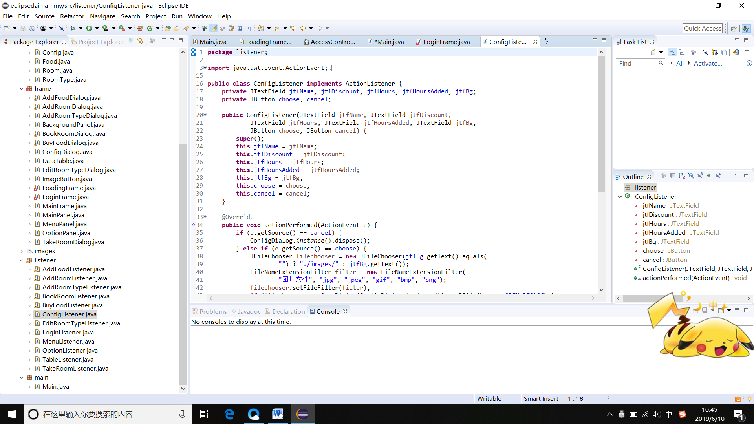

1. 编写管理类，登录方法

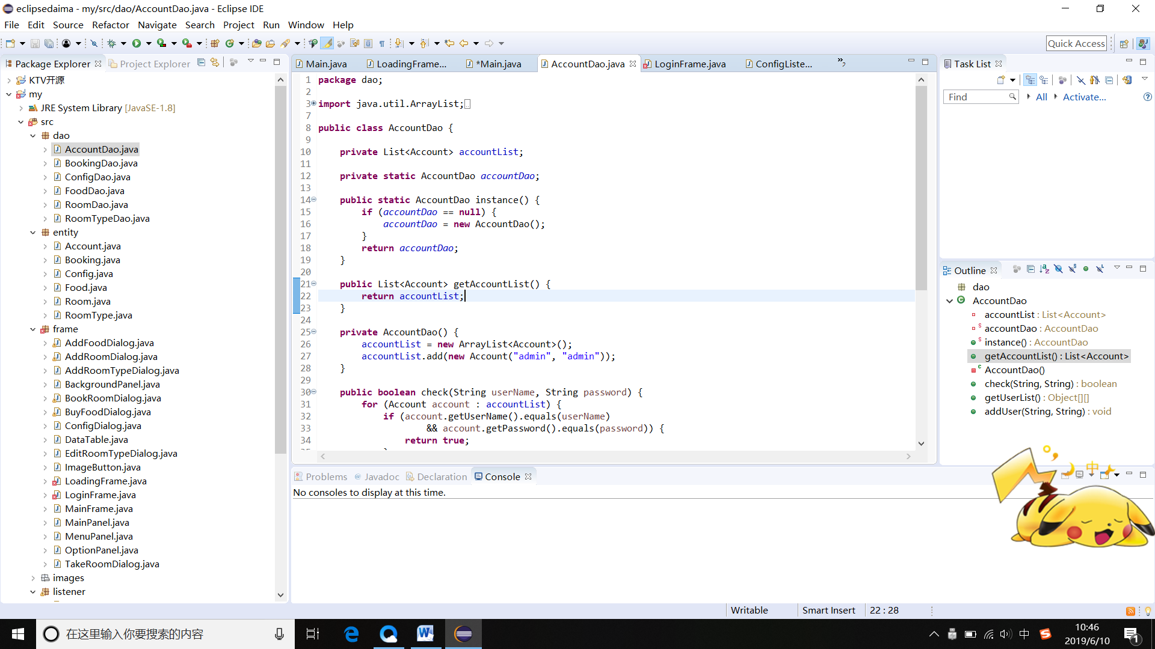

1. 菜单方法，添加歌曲方法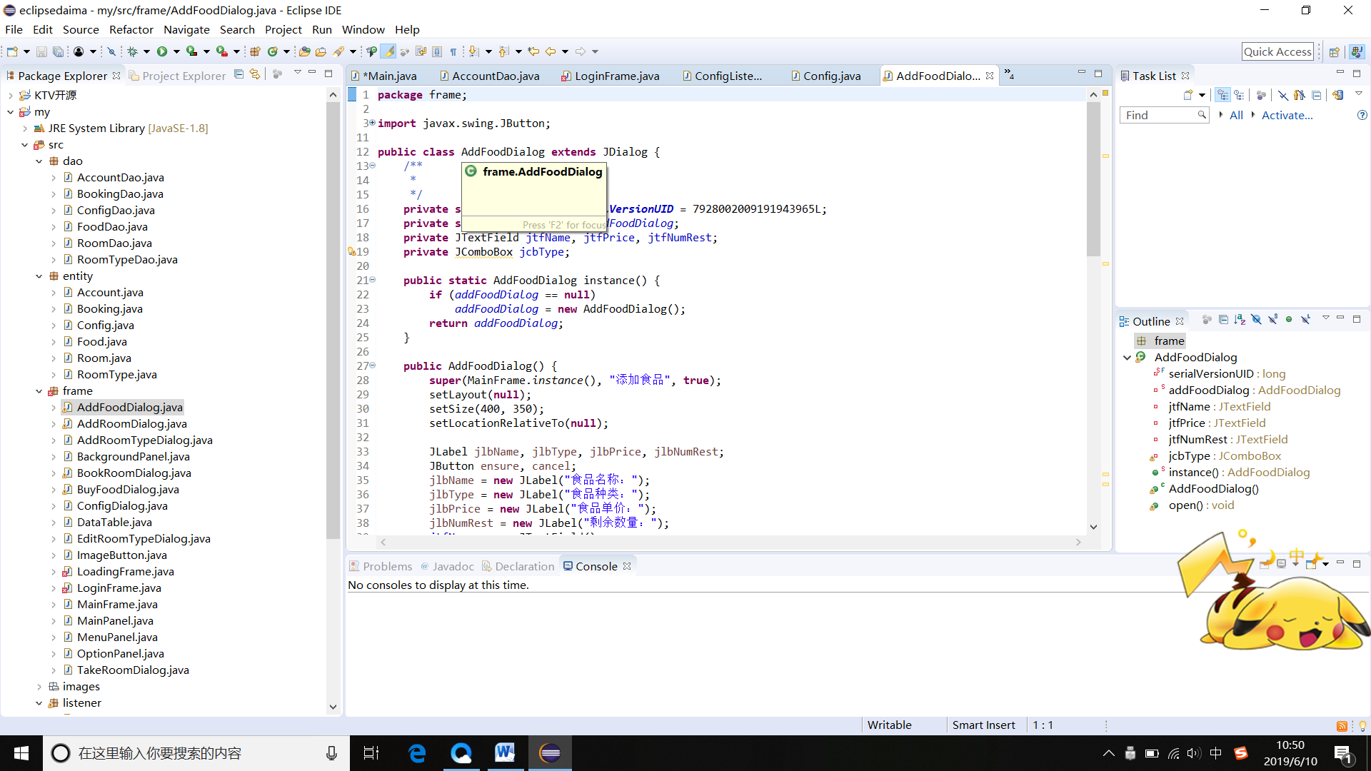
2. 查看方法代码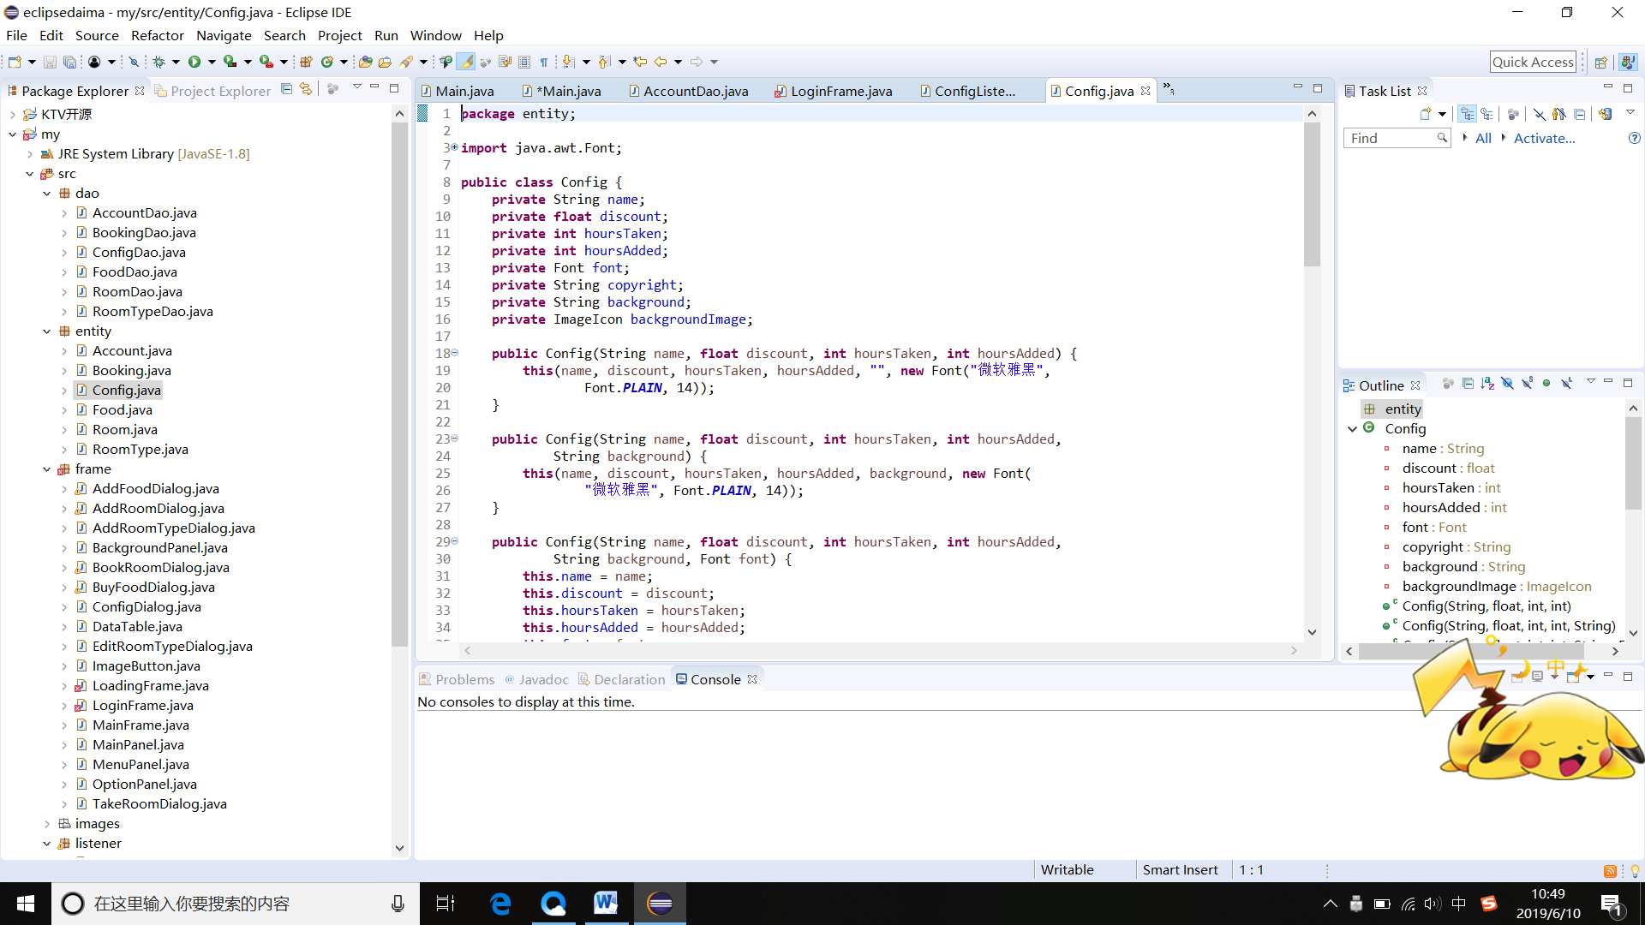
3. 删除方法代码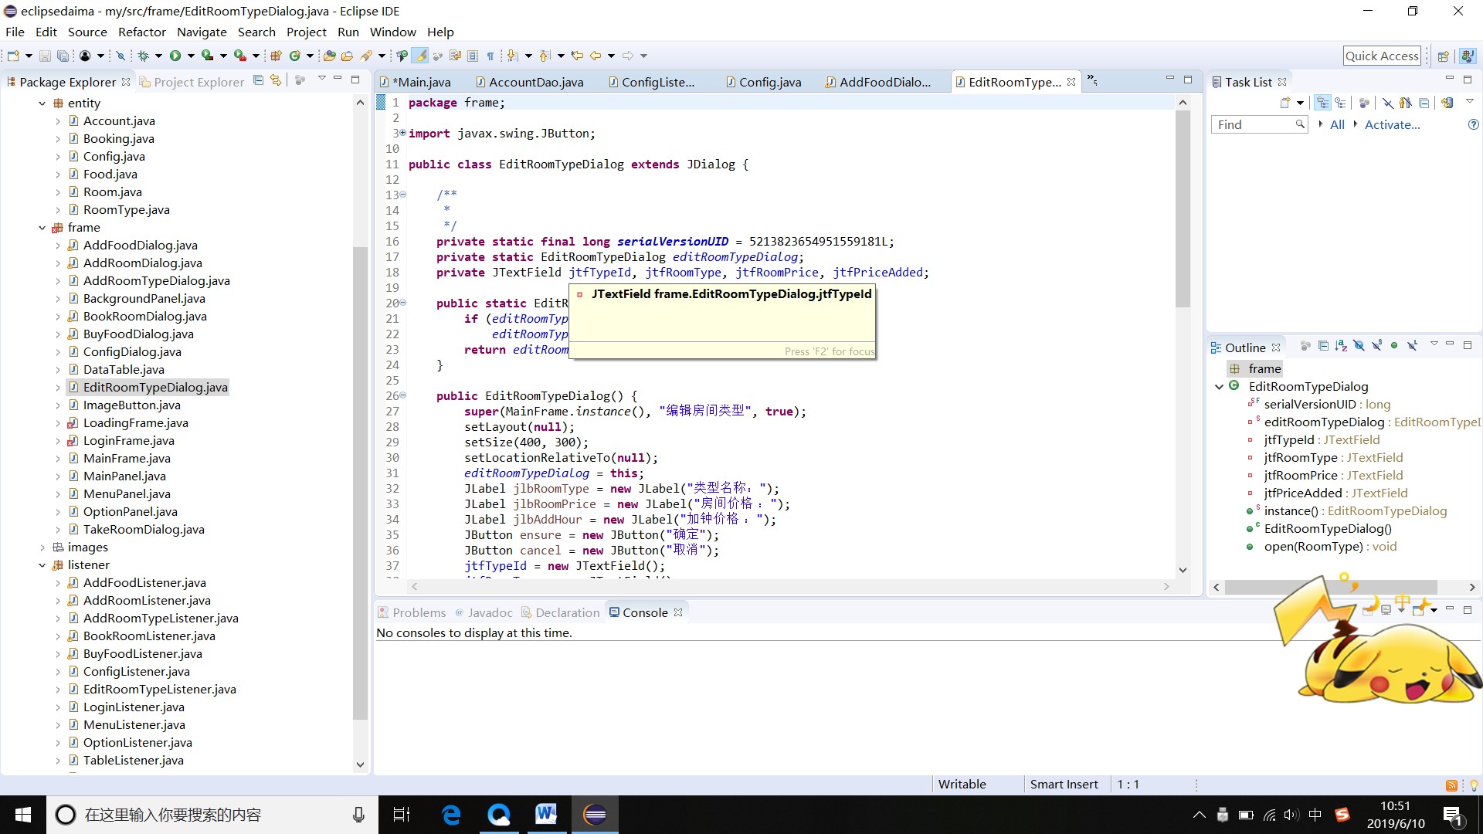
4. 测试类，调用方法，运行

